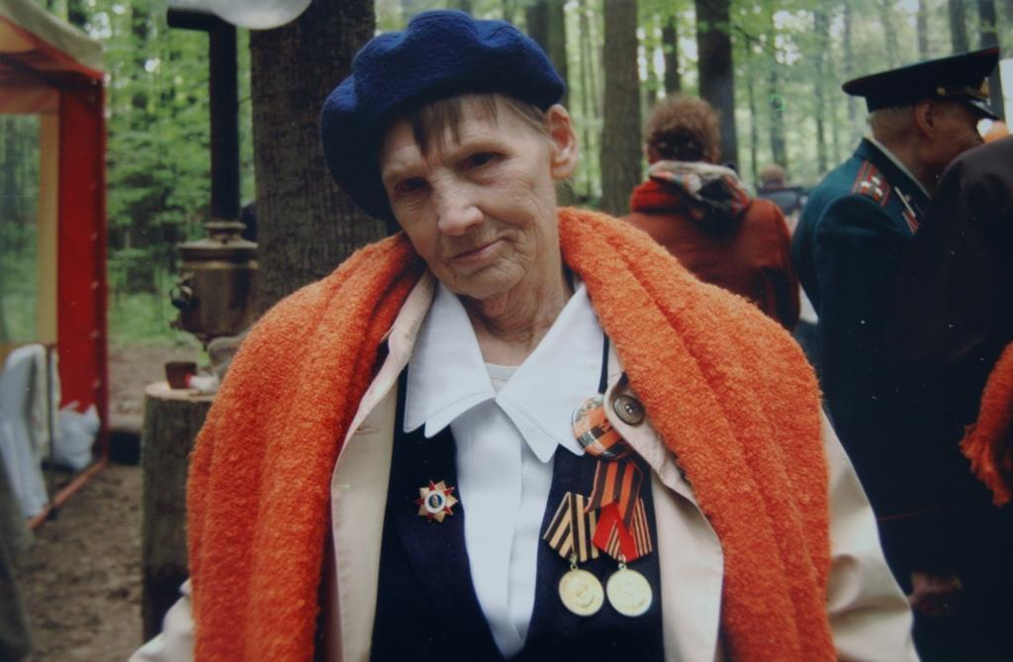
Белина Вера Павловна
Я родилась в семье коренных москвичей. Мама жила мало и после ее смерти я и моя сестра жили в Тимирязевской академии, в 4 корпусе на аллее. Там же я училась в школе. В 1937 году сестра закончила академию, и её взяли то ли в КГБ, то ли в НКВД. Нам сразу же дали квартиру на Сретенке, там, где кинотеатр «Уран», цирк и центральный рынок. В этом районе я жила все время до и после войны.
После окончания школы, я поступила в железнодорожный техникум. В мае 1941 года нас отправили на дипломную практику в Челябинск. Именно там меня застала война. И не смотря на то, что вернуться домой мы должны были до июня, нас оставили работать в городе до конца августа. После возвращения, я защитила диплом. И меня сразу взяли на фронт, в Сталинград. Ведь у меня специализация была «Сигнализация, блокировка и связь».
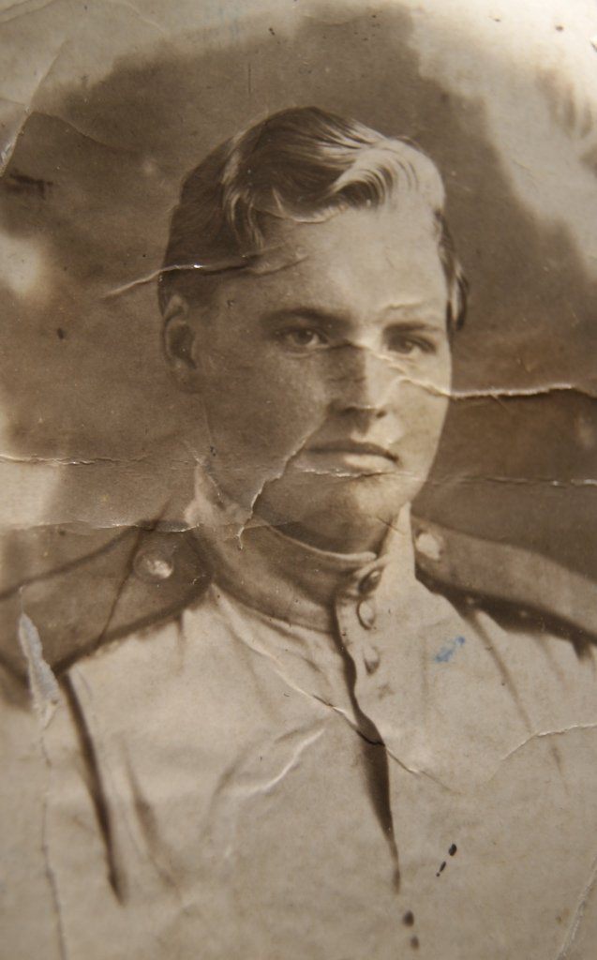
В Сталинграде, 1942 год
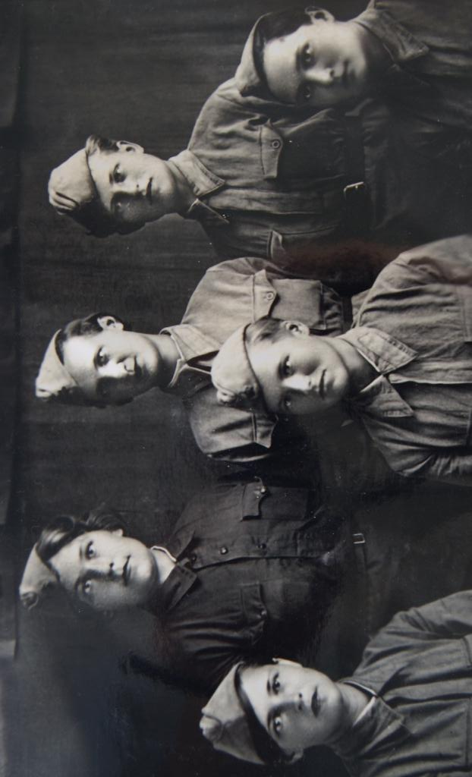
Группа молодых бойцов, только что принявших присягу. Сталинград, 1942 год.
(Вера Павловна – в центре, в первом ряду)

2 февраля 1942 года я приняла присягу, а через полгода, 22 августа началась битва за Сталинград. Это все было на моих глазах. Самолёты летели как стаи птиц. Первая бомбежка началась в 4 утра, а в 6 часов Сталинграда как такового не стало. Его уничтожили. Вода в Волге была чёрная и красная: красная от крови, чёрная от нефти. И масса трупов, плывущих по реке. Это было ужасно! Бои шли страшные, гитлеровцы тогда еще были сильны. И цели их были ясны – завоевать Сталинград, Кавказ, а потом снова вернуться на Москву и Ленинград. Но ничего не вышло. После боев я видела Паульса, его провели по улице: сухопарый, высокий, не в очках, а в пенсне, и такой высокомерный. Но пленный.
Из Сталинграда нас направили отдыхать в Саратов. Сказали, что месяц отдохнете, а потом снова воевать. Но мы там находились дней пять. И потом Кавказ, Краснодар. А уж в Краснодаре… Эти душегубки, которые сваливали русских офицеров, солдат, обычное гражданское население в обрыв… И когда мы пришли в Краснодар, то все эти завалы ещё дышали.
После Краснодара были Бессарабия, Румыния, Венгрия… Войну я закончила в Праге, Чехословакии. В Великой Отечественной погибли 2 моих брата.
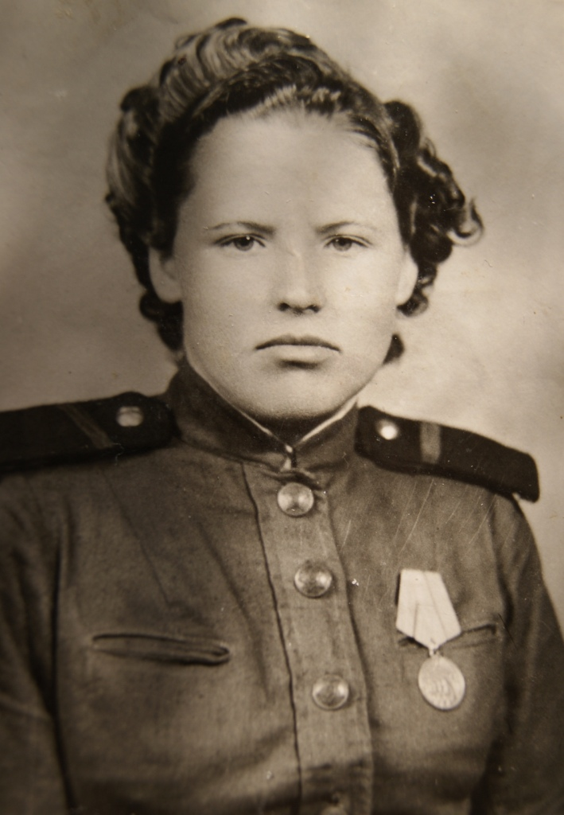
В Праге. Окончание войны.
Вернулась я с войны в сентябре 1945 года. Через год поступила учиться в Московский финансовый институт. Сейчас это Академия. Мне очень нравился наш институт. Во-первых, там была великолепная библиотека. Во-вторых, замечательный, очень сильный преподавательский состав. В-третьих, интереснейшие лекции. Нам такие знания вкладывали! Я, например, в течение 4 лет из Ленинской библиотеки не вылезала.
Через 4,5 года я окончила институт и вышла замуж. Муж у меня в это время уже защищал кандидатскую степень. Мы познакомились в институте. Инвалид I группы. Ему на фронте перебили правую руку. Но он переучился на левую руку. И диссертацию защищал, и институт заканчивал – всё левой рукой.
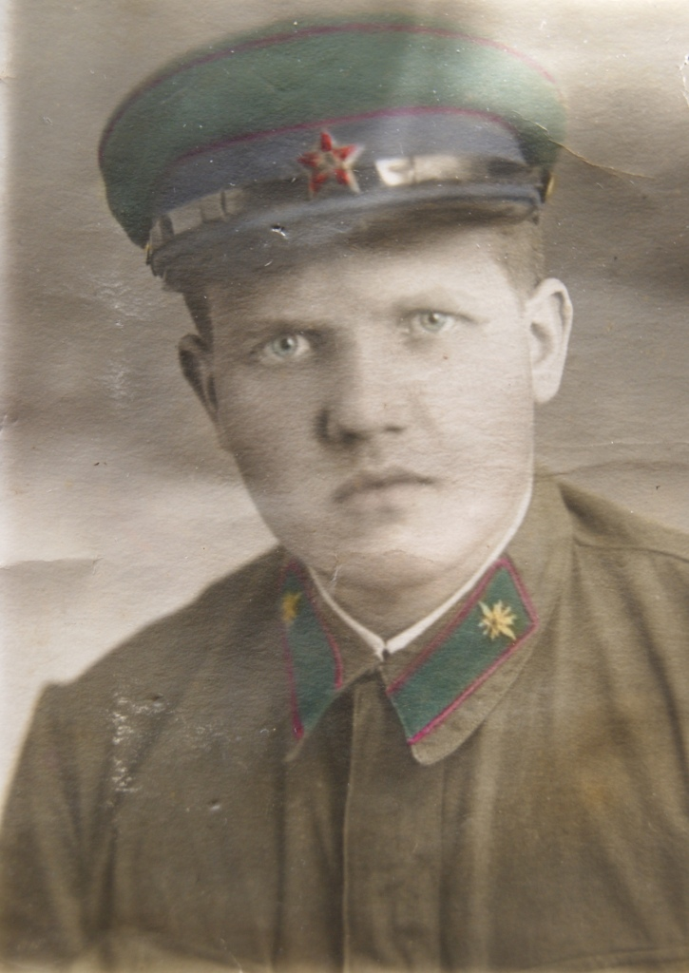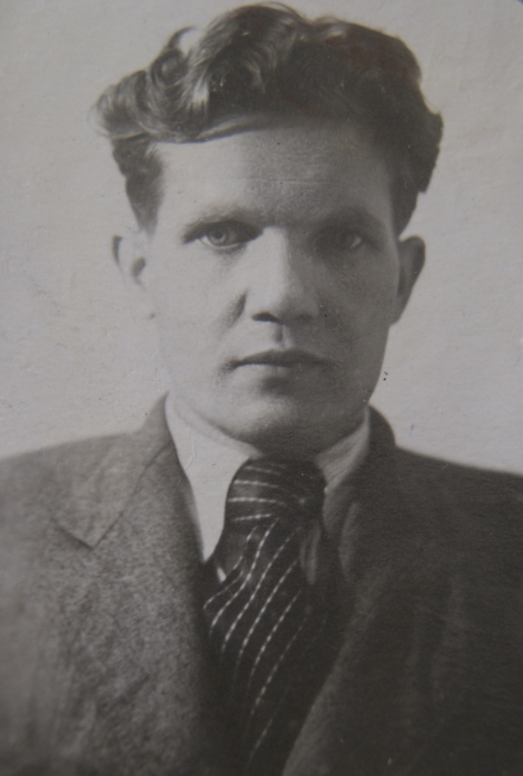
Муж Веры Павловны
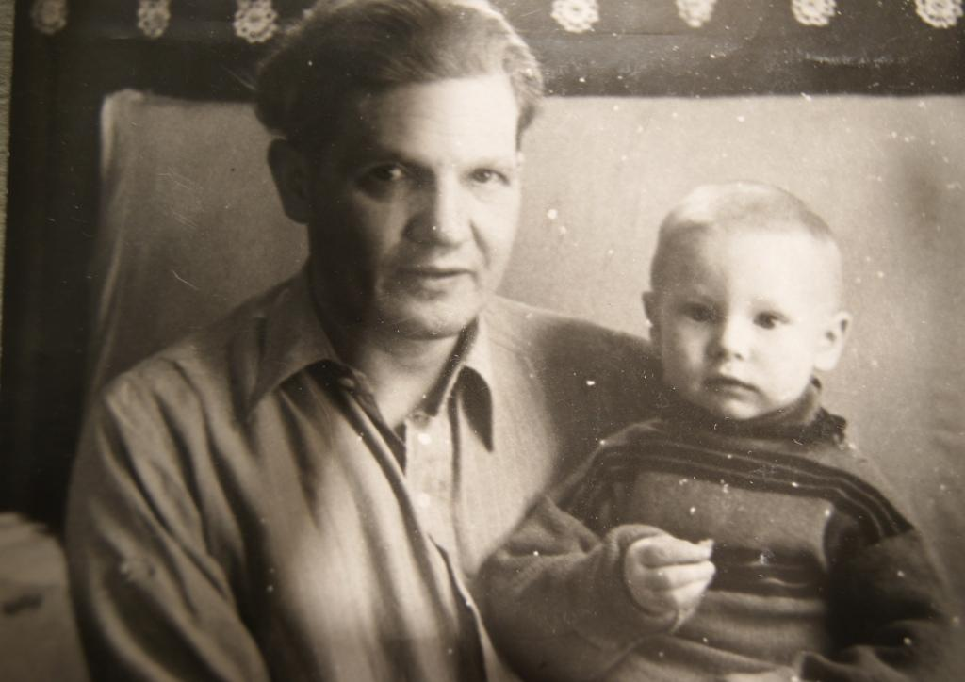
Муж с сыном
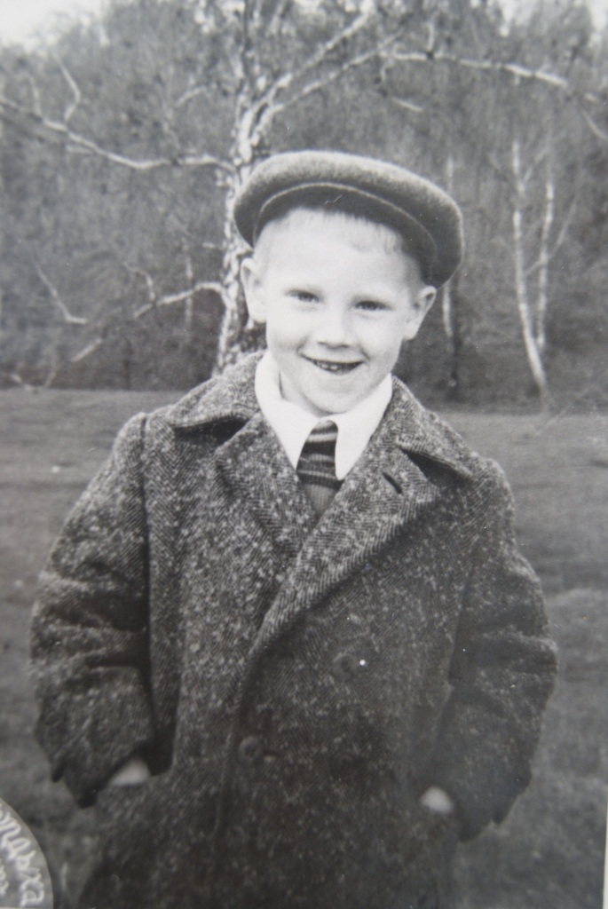
Сын Веры Павловны
У моего мужа семья несколько иная, чем моя. Они были помещиками. Имение их находилось в Серпухове. А в Москве был свой дом на Селезневке. Но в 1917 году у них все отобрали. Семья была хорошо образованная, культурная. Любили Россию и русский язык. В семье у них, не смотря на знание множества языков, разговаривали только на русском. Отец мужа еще до революции закончил МГУ. Он был творческий человек – писал стихи, посвящал своим родным и, естественно, жене. Но очень рано умер. В феврале восемнадцатого года его не стало. И его жена с 4 детьми осталась одна, но ей помогали, поэтому дети выросли не заброшенными.
Тетушки - Пансион благородных девиц. Из всей семьи никто не был репрессирован, ни один не судим. Один из дядюшек мужа был даже каким-то министром. Не помню точно, но, по-моему, министром по спорту и физкультуре. А одна из тетушек работала в Кремле вместе с Молотовым. Устроилась она туда, потому что хорошо знала немецкий язык. А в это время Россия налаживала с Германией отношения. Она стенографировала, потом сама же переводила.
После замужества, я работала в государственном банке, потом по приглашению перешла в Министерство легкой промышленности, где проработала лет двадцать.
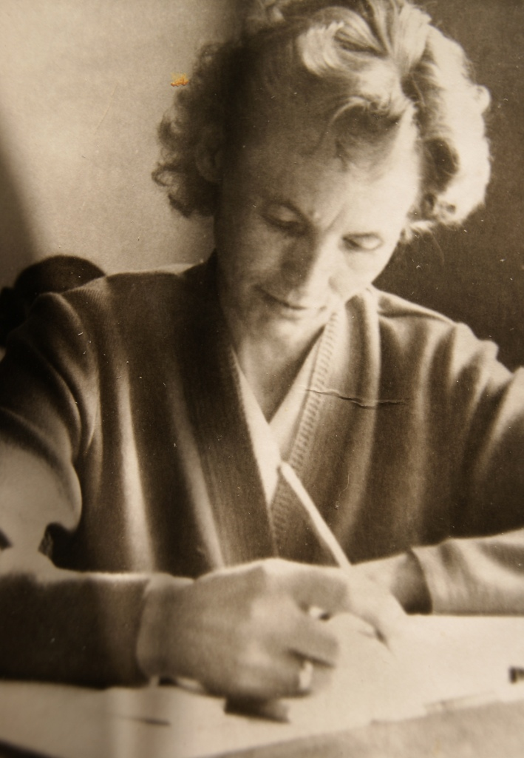
На работе в госбанке.
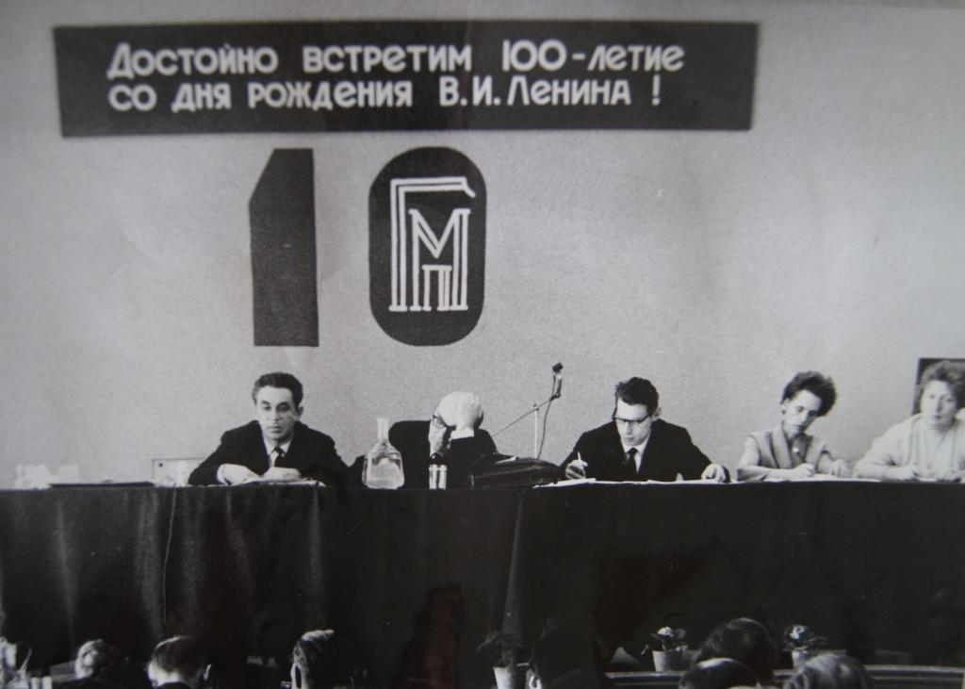
Всероссийское совещание работников легкой промышленности в Сталинграде.
(Вера Павловна вторая справа)

Одна интересная история, отчасти связанная с моей работой. У нас была собака. Красивая, умная. Кличка – Марат. И мне за него однажды досталось. Вызвали меня и спрашивают: «Какое вы имели право назвать собаку именем Жан Поля Марата?». Это деятель французских социал-демократов. Но кое-как сумела отвертеться.
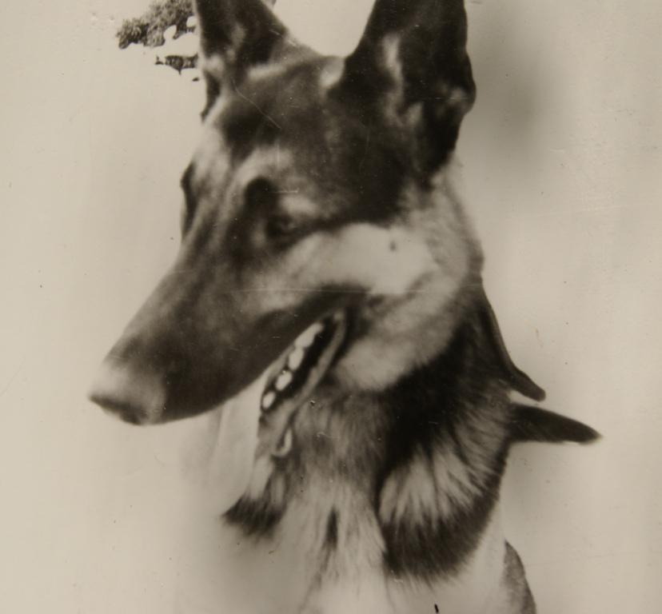
Марат
Всегда любила путешествовать. Была во всех знаменитых местах Подмосковья, на Кавказе, в Сталинграде, Горьком, Туле…
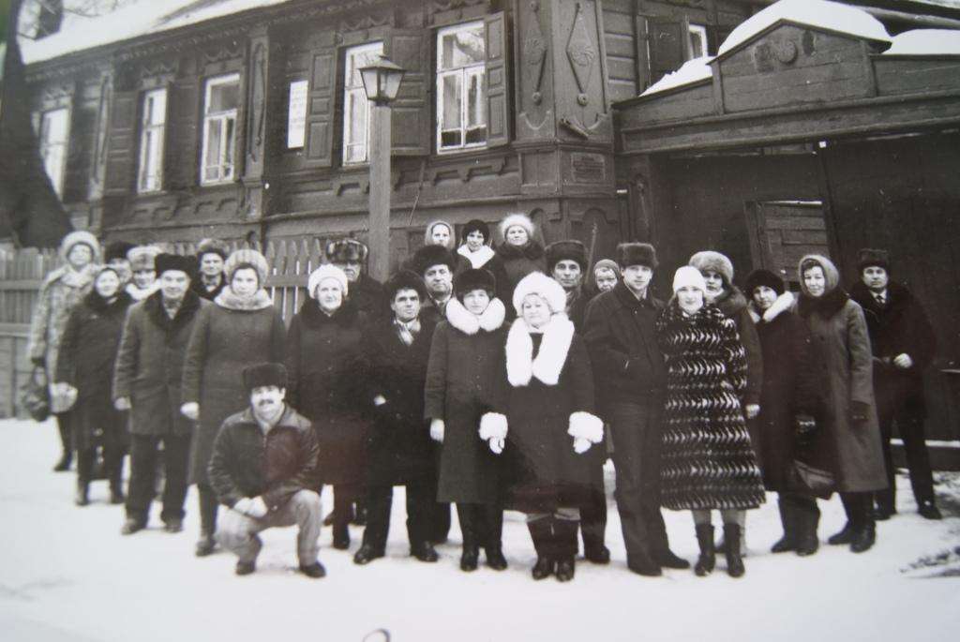
На экскурсии в Сталинграде с коллегами
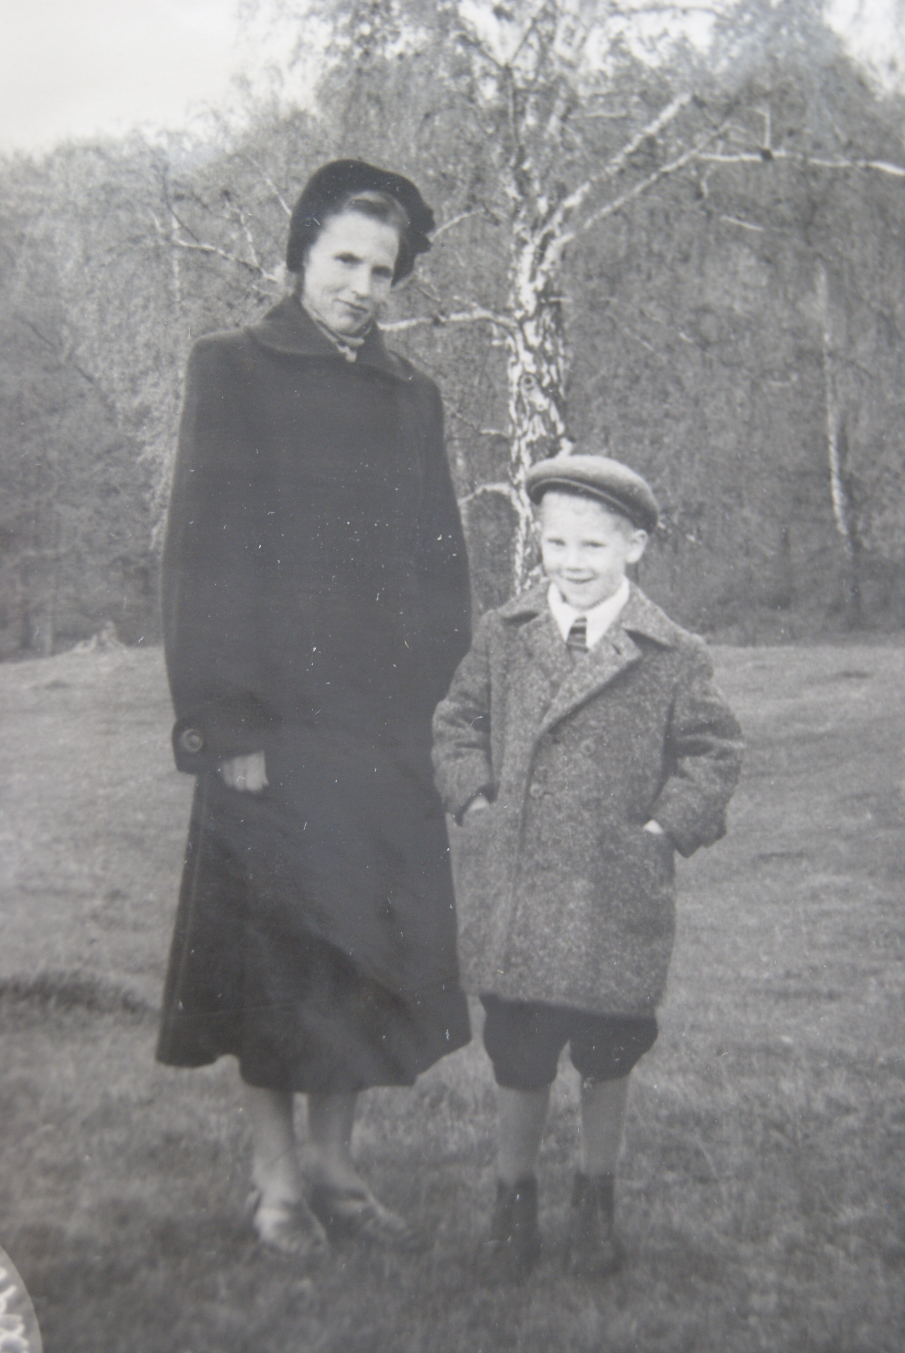
Вера Павловна с сыном в доме отдыха.
Как мне исполнилось 55 лет, в 1977 году, я сразу ушла на пенсию. Сын уже работал сам. Решила пожить для себя. Устроилась на совершенно другую работу. В Третьяковскую галерею, музейным служителем.
Такой род деятельности я выбрала добровольно. Мне хотелось поближе познакомиться с художниками, с картинами, с обстановкой. Как же это интересно! Мы знаем те картины, которые обычно все видели, когда в школе ходили в Третьяковку. Но как-то посмотришь… Разве сразу все запомнишь? А вот когда поработаешь там. Это что-то невероятное! Ну, мы знали картины «Неравный брак» Пукирева , «Боярыня Морозова» Сурикова, Крамского «Неутешное горе». А кто вот знал куртину Волкова «Прерванное обручение»? Никто. А ведь картина-то какая замечательная! Тропинина какие картины! Это же крепостной художник. И ведь мы эти картины не знаем совершенно.
А через год я устроилась работать в музей московского Кремля. А уж там, каждый экспонат – история. История России, история Москвы. Там можно было купить приличные книги. А когда на работу идешь – вся Москва на виду! Работали мы через день, приходили к 8 часам. Особенно мне запомнился март. Встанешь на Соборной площади: золотые купола и голубое утреннее небо. Это красота необыкновенная! Вот так бы стояла и смотрела.
Интересно там было. В Россию, особенно в Кремль, стремилось очень много экскурсантов. Обычные государственные экскурсии, государственные деятели. Я, например, Кенади видела, Жискара д`Эстена, из Югославии - Броза Тито, из Голландии королеву, английских сэров-мэров и многих-многих других. Вот что интересно, все эти люди очень просто были одеты, чересчур просто. Их обычно привозили, когда у нас перерыв был, с 13-00 до 14-00. Когда в Оружейной палате никого не было.
А обычные экскурсии, групповые, на них все вели себя по-разному. Вот, например, немцы очень нахальные. Итальянцы веселый народ, они все старались нам сувениры какие-нибудь дать. Но нам не разрешали брать. Нам многое было не разрешено. Мы смотрели, чтобы они не садились на постаменты. Например, на 2 этаже «Погорелец» - скульптура Чижова, и там есть постамент. И они приходят и шлеп на него! А у нас были такие указочки, мы их ими сгоняли. Нужно уважать традиции другой страны. Интересно там было работать, очень интересно! Но в то время, я не знаю как сейчас, там обязательно нужна была рекомендация, чтобы у тебя был секретный допуск, потому что там очень много экспонатов, о которых знает весь мир и которые бы хотели иметь другие государства. Вот, например, там есть табакерка Петра I. Подарок маленький. И один американский миллионер или миллиардер говорит: «Продайте мне ее. Сколько хотите, возьмите, но мне хочется иметь это». Но нет, не продали.
Вот так поработала я два года, а потом закончилась моя спокойная жизнь. Мама умерла. Потом муж. Потом сын в 2004 году.
С февраля 2007 года я живу здесь, в пансионате для Ветеранов. Тут хорошо. Комната светлая, для чтения лучше не придумаешь. А потом у нас публика приличная. И обслуживающий персонал: хорошие медсестры, врачи, директор великолепный – Виктор Иванович. Интеллигенты. Это приятно в наше время.
У меня остался только внук. Он ко мне приходит один раз в месяц. Я получаю пенсию, половину - ему, половину - себе. Приходит ко мне еще девочка, которая работает в «Моссовете». Девочка, надо сказать, клад. Она мне столько принесла хорошей литературы. Например «Всеобщая история» Гнедича, «Ваш Пушкин». Вот чем старше становишься, тем все больше нравится Пушкин. Ведь у него ни одного слова просто так нет. Аристократический писатель и народный. У меня есть и Есенин. Необычный поэт. Конечно, он иногда грубо выражался, но ему это можно простить. Это не такая, сегодняшняя, грубость.
Что смогла, рассказала. Многое забыто, время же идет. И слух не тот, и глаза не те, но, тем не менее, читаю. Для меня это главное.

